КУЗЬМИНОВ АЛЕКСЕЙ ВАСИЛЬЕВИЧ

Мой дедушка был в обычной жизни специалистом по сельскому хозяйству.
В 1930 году он окончил Тимирязевскую сельскохозяйственную академию,
а в 1940 году - аспирантуру этой Академии.
Призванный в Армию в августе 1941 года, он принял участие в формировании новой воинской части в городе Мелитополе. Ему было присвоено воинское звание «старший лейтенант».
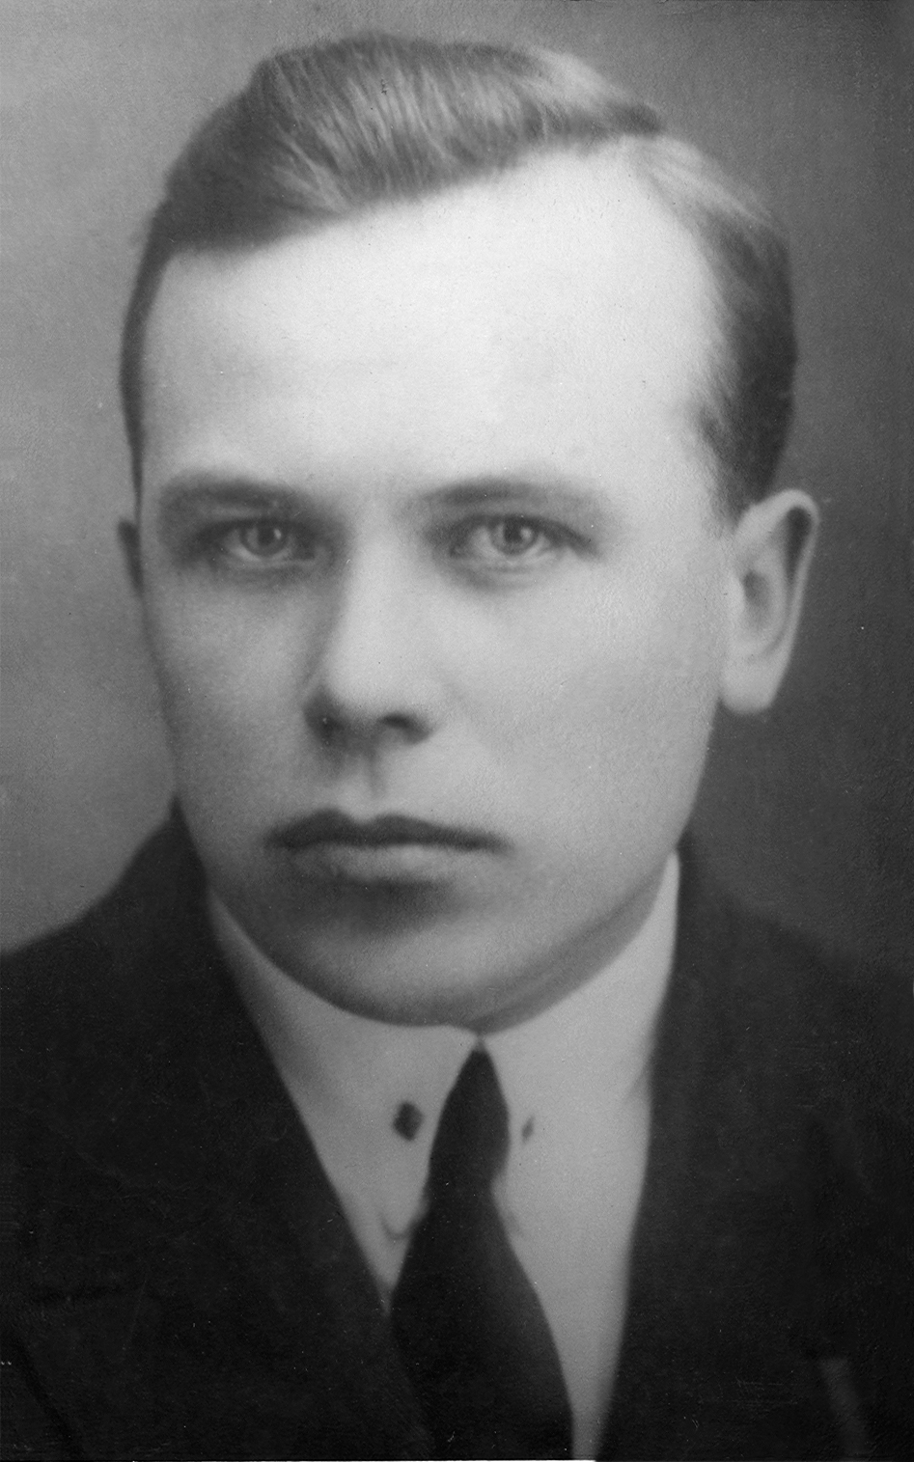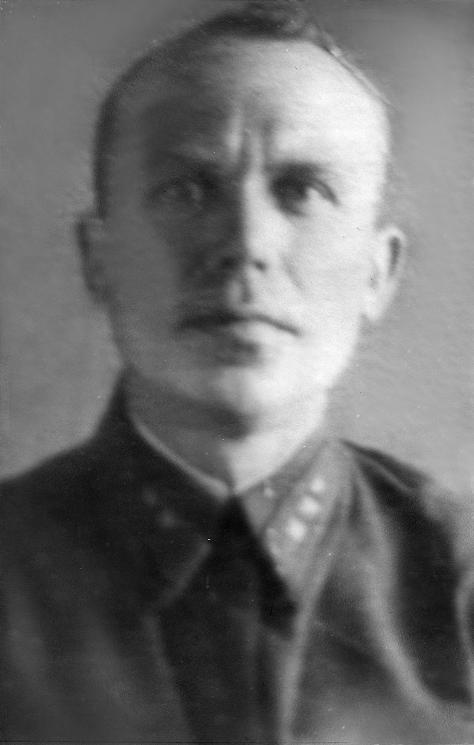
С этой частью пешим маршем (300 километров за 7 дней) он дошел до Ростова-на-Дону, откуда уже воинским эшелоном был отправлен в Йошкар-Олу, где находились учебные лагеря по обучению призывников перед отправкой на фронт.
В 1943 году он прибыл на фронт и стал командиром взвода противотанковых ружей 449 отдельного истребительно-противотанкового дивизиона 96 стрелковой дивизии. Специалист по сельскохозяйственной технике, на войне он стал истребителем танков, воевал на Брянском, а затем на 1 Белорусском Фронте.
С боями Алексей Васильевич дошел до Польши. Там у деревни Маленики, недалеко от города Бельск-Подляски, 29 июля 1944 года он и его взвод приняли последний бой. Они отражали атаку 14 немецких танков. Во время боя прадедушка отдавал команды с наблюдательного пункта, который находился на дереве. Местные жители, которые были свидетелями этого боя, рассказали его сыну, моему дедушке, который разыскал через Красный Крест могилу своего отца
в 1967 году, что бой продолжался половину дня. Ни один из немецких танков не прорвал позиции взвода. Все они были подбиты и сгорели на поле, по которому наступали. Но погибли и все солдаты прадедушкиного взвода. И он сам был смертельно ранен в голову и левую руку, попавшим в его наблюдательный пункт танковым снарядом. Он умер в тот же день, его не успели доставить в госпиталь. Прадедушку и его солдат похоронили в братской могиле в деревне Маленики, которую они защищали. Уже после войны эта могила была перенесена на мемориальное воинское кладбище в Бельск-Подляски.
Выписка из книги безвозвратных потерь 449 ОИПТД
После войны деревенскую школу в Малениках назвали его именем, именем старшего лейтенанта Алексея Кузьминова.
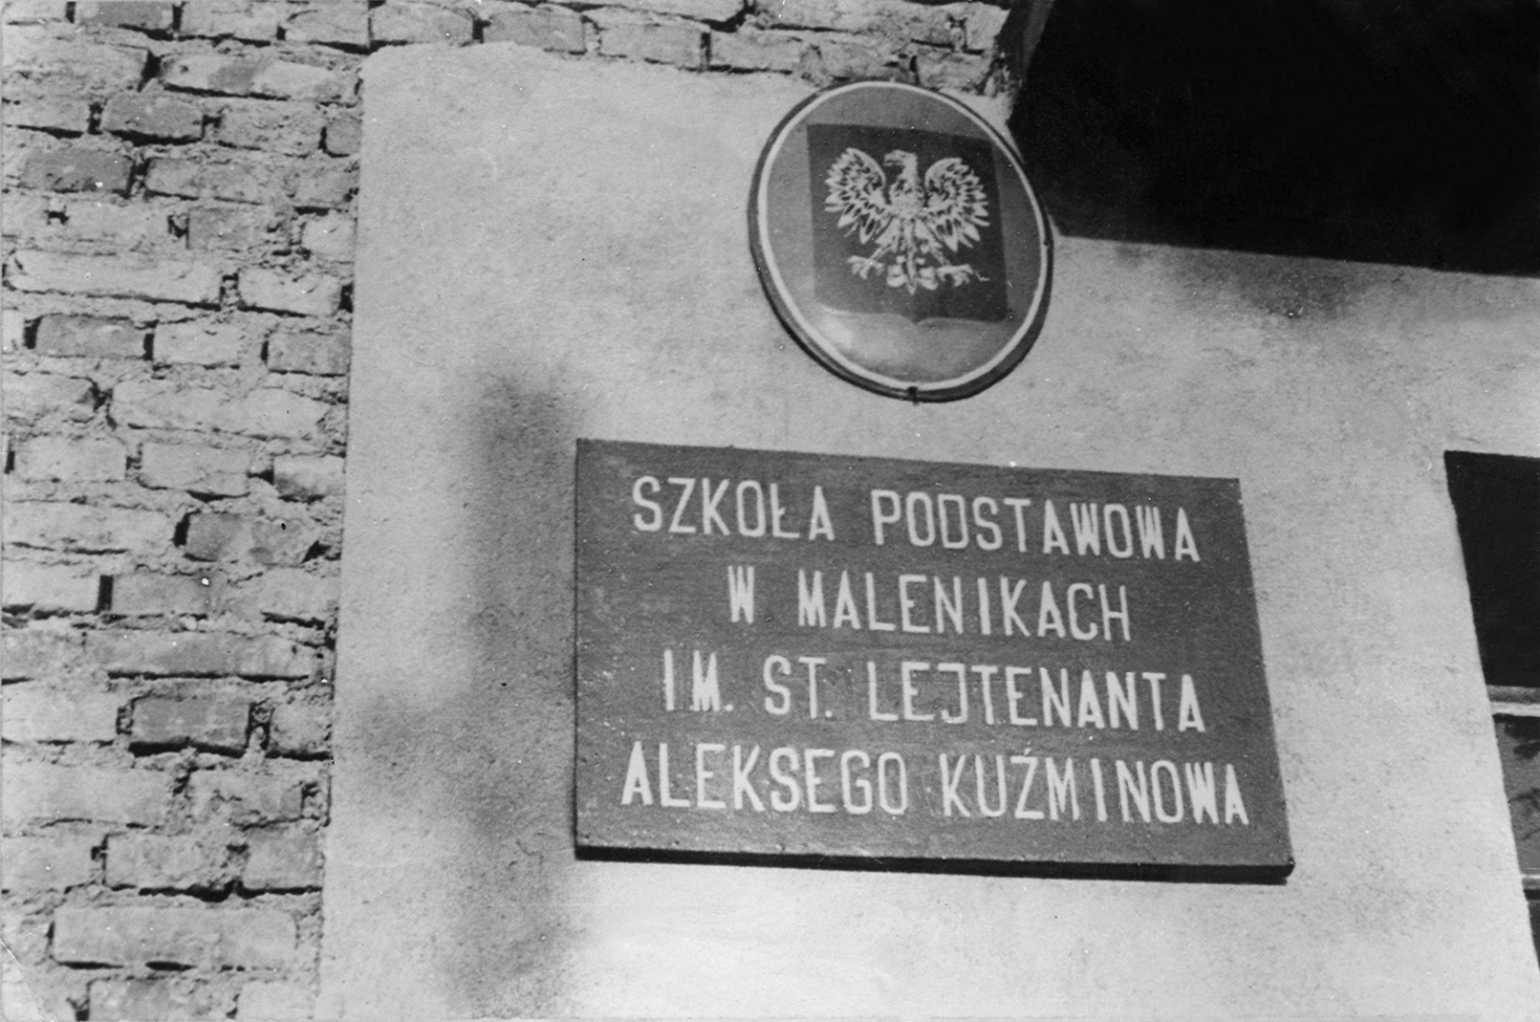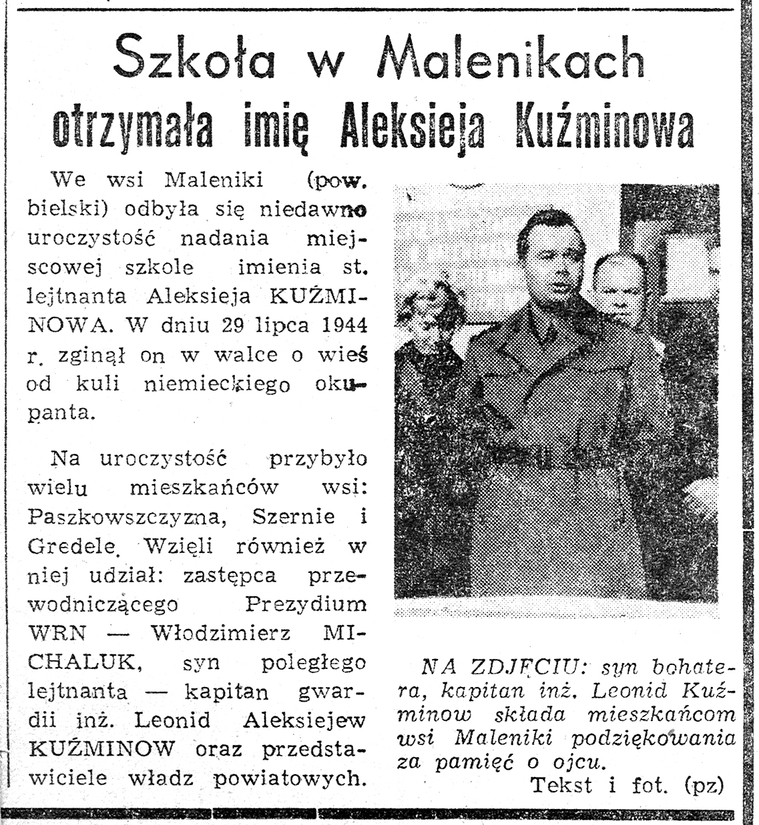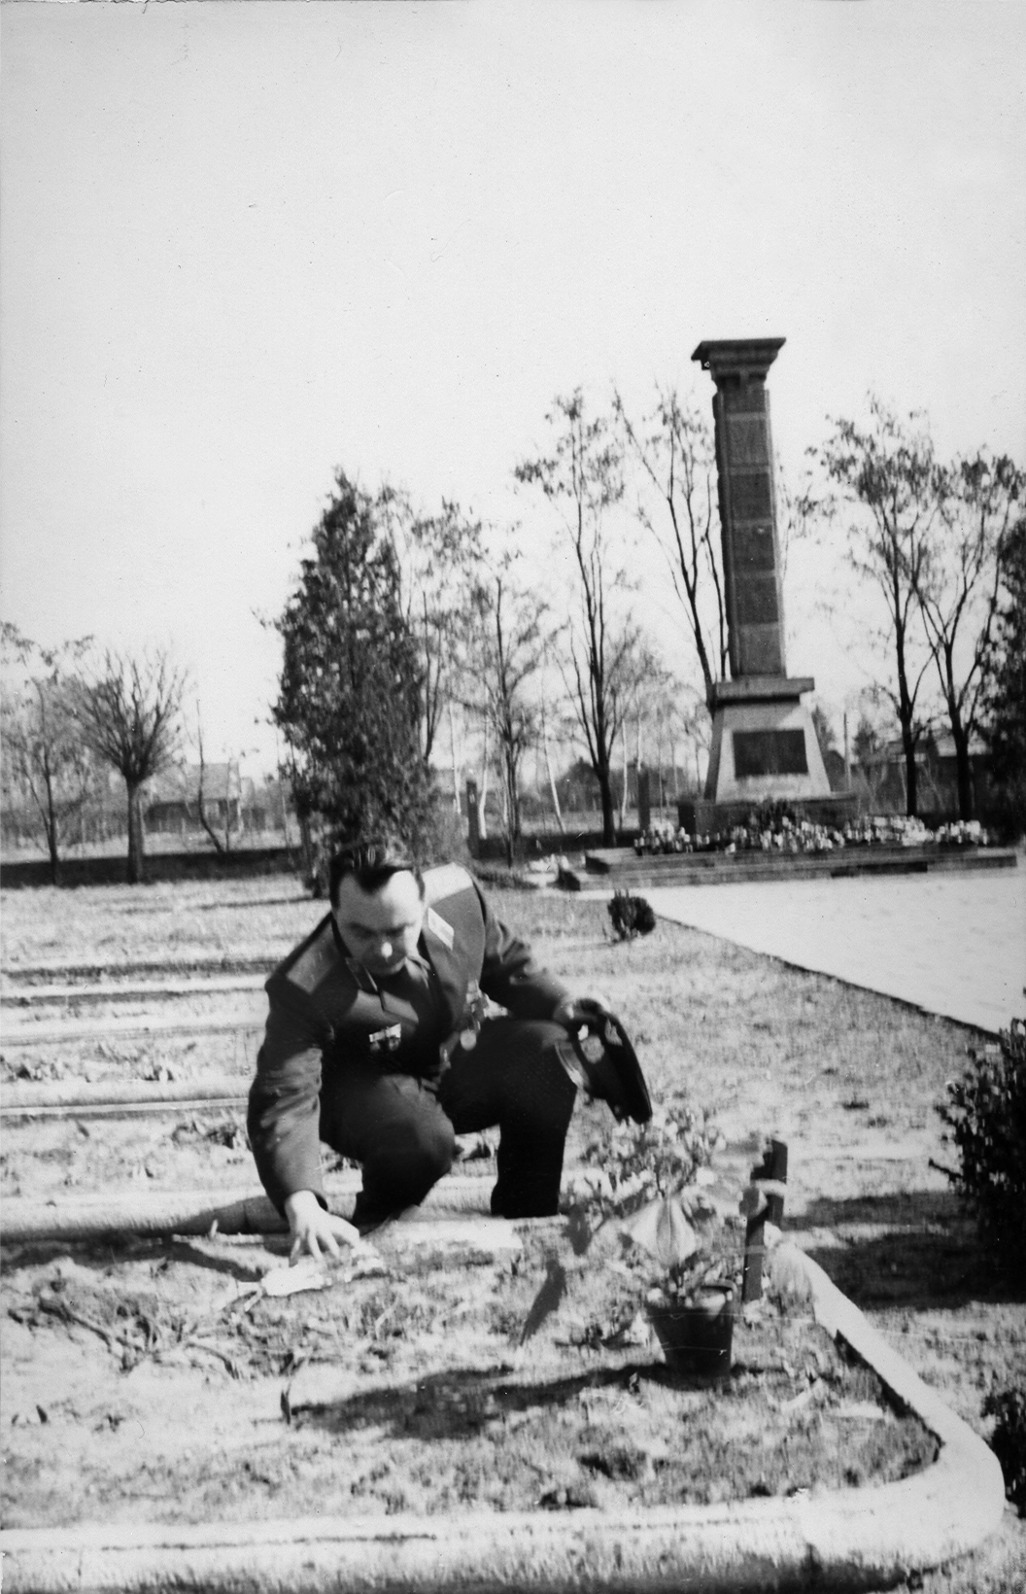
Школа в деревне Малиники с мемориальной доской, мой отец Леонид Алексеевич Кузьминов на открытии школы и на воинском кладбище в Бельск-Подляски.
За этот бой Алексей Васильевич был посмертно награжден орденом Красной Звезды.

КУЗЬМИНОВ АЛЕКСЕЙ ЛЕОНИДОВИЧ

